Правила техники безопасности и регламентации по предупреждению несчастных случаев
- В дополнение к мерам обеспечения безопасности, изложенным в этом руководстве, пожалуйста, соблюдайте все общепринятые действующие правила техники безопасности и меры по предупреждению несчастных случаев.
- Для обеспечения безопасной эксплуатации машина оснащена предупреждающими надписями и знаками безопасности, которые содержат важные сведения. Примите во внимание таковые для обеспечения вашей безопасности!
- При выезде в общественные места соблюдайте правила дорожного движения!
- Перед началом эксплуатации машины убедитесь в том, что вы ознакомились с функциями, а также со всем оснащением оборудования. Слишком поздно изучать устройство машины во время ее эксплуатации!
- Пользователи должны быть одеты в плотно сидящую на теле одежду. Избегайте широкой и развевающейся одежды!
- Не оставляйте мусор в машине во избежание пожара!
- Перед тем, как приступить к эксплуатации или перемещению машины, убедитесь в отсутствии каких-либо лиц на участке нахождения машины (Обратите внимание, нет ли детей!). Убедитесь в обеспечении полного поля обозрения!
- Не допускайте перевозки пассажиров и грузов.
- Обеспечьте правильную установку инструментов в машине! Обеспечьте установку приспособлений в установленные для этого места и защиту приспособлений!
- При установке и демонтаже приспособлений разместите опорные устройства в соответствующие места.
- Будьте предельно внимательны и осторожны при демонтаже приспособлений с трактора и установке их на трактор!
- Всегда производите установку контргрузов в фиксированные места в надлежащем порядке.
- Соблюдайте допустимые показатели для осевых нагрузок, массы травы (сена) и транспортные габариты!
- Установите и осуществляйте проверку работы таких транспортных приспособлений, как осветительные приборы, сигнальные устройства и какое-либо защитное оборудование!
- Пусковые механизмы (кабели, цепи, соединения и т.д.) для устройств дистанционного управления должны быть размещены с обеспечением предотвращения их случайного запуска вследствие какого-либо движения во время перемещения или работы.
- Убедитесь в том, что все приспособления находятся в необходимом для перемещения состоянии и положении, закройте их в указанном производителем месте!
- Никогда не покидайте сиденье водителя во время работы транспортного средства!
- Всегда обеспечивайте соответствующую скорость транспортного средства для требуемых ситуаций передвижения! Избегайте резких изменений направления движения при перемещении по пандусам, наклонной дороге и при спуске!
- Прикрепленные приспособления, а также балластный груз влияют на движение, рулевое управление и реакцию машины при торможении. Убедитесь в надлежащей доступности и рабочем состоянии тормоза и рулевого управления!
- Учитывайте возможность заноса при развороте на сто восемьдесят градусов и/или осуществлении угловых поворотов!
- Производите запуск приспособлений в работу только при правильной установке и сборке всех защитных устройств!
- Обеспечивайте обзор рабочих зоны машины!
- Избегайте зоны вращения или разворота приспособлений!
- Отделы, управляемые внешними силами (например, гидравлические устройства, подборочное устройство) могут привести к таким травматическим последствиям, как ушибы и порезы!
- Перед тем, как покинуть трактор, опустите приспособления, выключите двигатель и выньте ключ зажигания!
- Запрещено находиться между трактором и пресс-подборщиком без гарантии в полной остановке транспортного средства!

Защита механических систем
До и после эксплуатации машины необходимо проводить контроль механических систем машины во избежание закупориваний и попадания инородных предметов.

Процедуры установки вала
- Используйте исключительно валы приема и отбора мощности, указанные производителем!
- Убедитесь, что защитные крышки этого вала находятся в надлежащем месте на участке перемещения в отношении ВПМ и ВОМ и их рабочих позиций!
- После установки или демонтажа ВПМ и ВОМ отключайте соединения ВПМ и ВОМ, отключайте двигатель и извлекайте ключ зажигания!
- При использовании ВПМ и ВОМ с самопроизвольными парами, незащищенными от перегрузки или защитной системой на тракторе, установите предохранитель перегрузки или самопроизвольные пары на приспособление!
- Убедитесь в надлежащей установке и защите ВПМ!
- Установите цепи для предупреждения вращения защитного устройства ВПМ вместе с валом.
- Перед установкой ВПМ убедитесь в соответствии выбранной скорости вращения ВОМ трактора допустимым показателям скорости приспособления!
- Перед установкой ВПМ убедитесь в отсутствии каких-либо лиц в небезопасной зоне работы приспособления!
- Не производите подсоединение ВПМ при включенном двигателе!
- Во время работы ВПМ запрещается нахождение каких-либо лиц на рабочем участке!
- При планируемом или длительном простое ВПМ отключите вал!
- ВНИМАНИЕ! Маховик двигателя продолжает вращаться в течение некоторого времени после отсоединения ВПМ. Поддерживайте обозримость приспособлений в течение этого времени! Не производите манипуляций с приспособлениями машины до ее полной остановки и установки маховика машины в безопасное положение при помощи ручного тормоза!
- До проведения очистки, смазки, а также при подсоединении ВПМ к буксировочному транспортному средству или подсоединении ВПМ к ВОМ демонтируйте ВПМ, отключите двигатель и выньте ключ зажигания! Установите маховик двигателя в безопасное положение при помощи ручного тормоза.
- Разместите отсоединенный ВПМ на рекомендуемую соединительную опору!
- После демонтажа ВПМ накройте конец ВПМ защитным покрытием!
- В случае возникновения повреждения, незамедлительно устраните неисправность до повторного включения оборудования!

Гидравлическая система
- Гидравлическая система работает под давлением, будьте внимательны.
- При выполнении соединений с гидравлическими цилиндрами и двигателями убедитесь в правильном подключении гидравлических шлангов.
- При подключении гидравлических шлангов к гидравлике трактора убедитесь в отсутствии зажатий в гидравлических системах трактора и машины!
- При выполнении гидравлических соединений между трактором и машиной необходимо обратить особое внимание на обеспечение надлежащего подключения соединительных муфт и кабелей. При неправильном соединении функционирование изменится на прямо противоположное (например, увеличение/уменьшение) – Риск травматизма! -
- Осуществляйте периодический контроль системы гидравлических шлангов, при возникновении повреждений или износа произведите замену. Новые шланги должны соответствовать техническим требованиям производителя машины!
- При поиске утечки используйте соответствующие инструменты во избежание травм!
- Утечки жидкости под высоким давлением (гидравлическое масло) могут нанести врез коже и стать причиной серьезных травм! В случае травмы незамедлительно обратитесь за медицинской помощью! Опасность заражения!

Шины
- При работе на покрышках убедитесь в том, что машина опущена и защищена от опасности скатывания! При работе на наклонном участке избегайте скольжения машины путем установки колодок под колеса в направлении наклона машины.
- Для установки шин и колес требуется достаточная осведомленность в этом вопросе и наличие соответствующих инструментов.
- Ремонт шин и колес должен производиться специально обученными специалистами и с использованием соответствующих инструментов.
- Осуществляйте периодический контроль давления в шинах! Шины должны быть накачаны до рекомендуемых показателей давления!

Техническое обслуживание
- Перед выполнением каких-либо работ по ремонту, техническому обслуживанию или очистке убедитесь в отключении двигателя и энергопитания!
-Выньте ключ зажигания. Извлеките ключ зажигания из замка зажигания и возьмите его с собой!
-Обеспечьте защиту маховика двигателя при помощи ручного тормоза!
- С регулярной периодичностью осуществляйте контроль надлежащей установки болтов и ремней, при необходимости, выполните их затяжку и натяжение!
- При проведении технического обслуживания для приспособления, находящегося на высоте, примите соответствующие меры безопасности во избежание падения!
- При выполнении замены приспособлений с режущими концами, используйте соответствующие перчатки и устройства!
- Обеспечьте утилизацию масел, смазочных материалов и решеток в соответствии с регламентированными правилами!
- Перед запуском электрической системы отсоедините блок питания!
- В отношении износа защитных устройств и ограждений, осуществляйте их регулярный контроль и проводите своевременную замену!
- При выполнении электросварки на тракторе и прицепной технике отсоедините генератор (альтернатор) и кабели аккумулятора!
- Обновленные отделы должны соответствовать техническим требованиям, установленным производителем. Это возможно достичь путем использования оригинальных запасных частей Компании «Kayhan Ertuğrul Makine Sanayi».

Несанкционированное внесение изменений и изготовление заменяемых частей
Изменения в машине допускаются только с разрешения производителя. Оригинальные запасные части и дополнительные устройства, поставляемые производителем, гарантируют безопасную эксплуатацию оборудования.

Запрещенные способы эксплуатации
Безопасная эксплуатация машины обеспечивается только при условии использования машины в соответствии с её предназначением, указанным в Разделе «Общие сведения» руководства по эксплуатации. Запрещается превышать предельные показатели, указанные в информационных таблицах.

Вводные сведения о машине KE 555

Пресс-подборщик Компании «Kayhan Ertuğrul» оснащен всеми необходимыми предохранительными устройствами. Однако устранение всех потенциальных опасностей невозможно в виду нанесения повреждений функциям и характеристикам машины при воздействии защитных устройств и оснащения.
Соответствующие знаки предупреждения об опасности, нанесенные на машину, предупреждают обо всех возможных рисках!
Меры обеспечения безопасности предоставлены в виде наглядных схем. Важная информация, касающаяся расположения этих знаков безопасности, а также значение этих знаков указаны ниже!

Предупреждения для обеспечения безопасности, нанесенные на машину

- Внимание! Не осуществляйте эксплуатацию машины, не ознакомившись с руководством по эксплуатации.
- Внимание! При проведении работ по ремонту и техническому обслуживанию на машине, остановите трактор, выключите зажигание и не оставляйте ключ зажигания в машине.
- Опасность возникновения травм! Не находитесь между трактором и машиной во время работы пресс-подборщика.
- Внимание! Не подходите к пресс-подборщику во время его работы во избежание захвата подборочным устройством.
- Внимание! Не открывайте кожухи вращающихся цепей и зубчатых колес во время работы машины.
- Внимание, может осуществить захват! Не снимайте и не открывайте защитные кожухи машины.
- Внимание, опасность порезов! Во время работы машины может произойти захват ваших рук частями машины с дальнего расстояния. Не снимайте и не открывайте защитные кожухи машины.
- Не находитесь на рабочем участке во время работы машины.
- Скорость и направление вращения вала отбора мощности.

Рисунок 3.11.1: Предупреждения, нанесенные на машину для обеспечения безопасности

 |  |  | 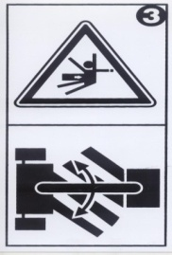 |  | 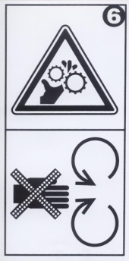
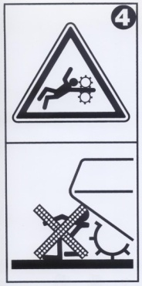 |  | 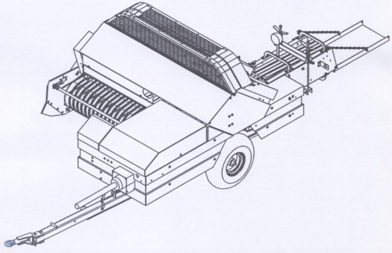 |  | 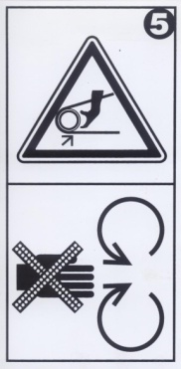
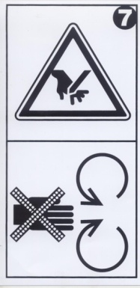 |  | 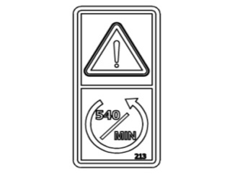

Опасная зона
Во время работы машины не приближайтесь к машине ближе, чем на расстояния, указанные на Рисунке 3.12.1. В противном случае это может привести к серьезным производственным травмам.
Рисунок 3.12.1: Размеры опасной зоны

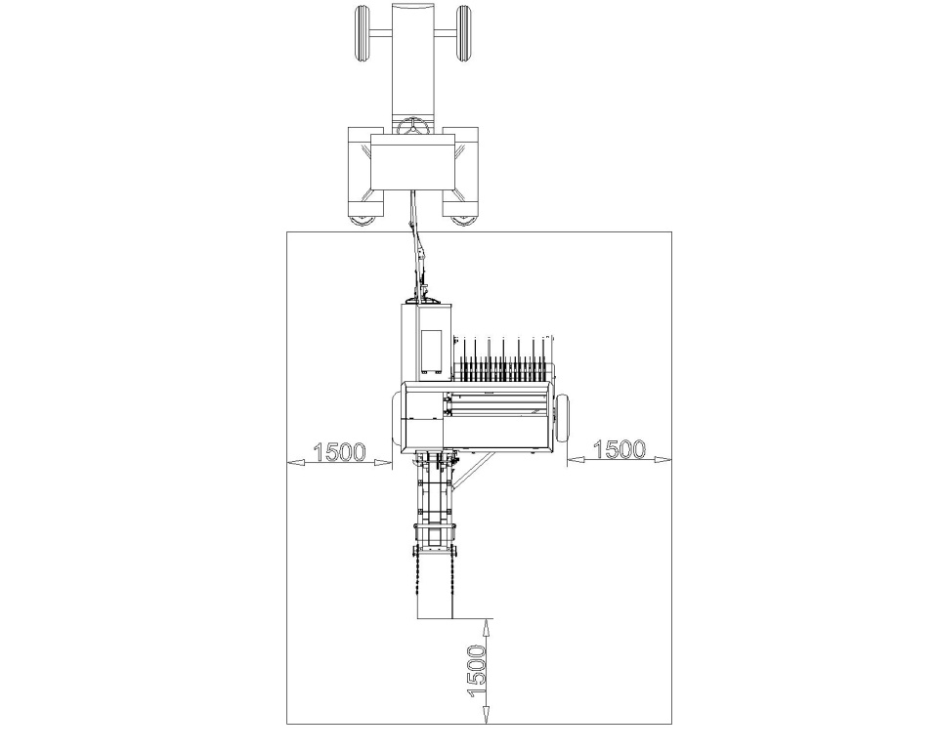

ИНСТРУКЦИИ ПО ЭКСПЛУАТАЦИИ МАШИНЫ

Ввод в эксплуатацию
Перед вводом в эксплуатацию пресс-подборщик должен быть полностью собран и агрегатирован с трактором.
При использовании какого-либо другого буксировочного средства, при необходимости, следует провести мероприятия по контролю, наладке и агрегатированию:
- Высота буксирной сцепки
- Длина ВПМ (ВОМ)
Специальные меры по обеспечению безопасности
В дополнение к общим мерам техники безопасности, для пресс-подборщика также требуются соблюдение специальных мер по обеспечению безопасности.
Описанные общие меры техники безопасности относятся ко всем работам по техническому обслуживанию, сборке, ремонту и подключению:
- Обеспечьте полную остановку работы машины.
- Выключите двигатель.
- Извлеките ключ зажигания.
- Защитите трактор и пресс-подборщик от опасности перекатывания. Если техника находиться на наклонной дороге, поместите опорную колодку под колеса в направлении уклона.
Во время эксплуатации соблюдайте соответствующее безопасное расстояние между пресс-подборщиком и всеми движущимися частями. Это правило особенно важно для подборочного устройства. Отсоединение кабелей производите только при отключенном ВПМ и после полной остановки двигателя.
Отключите двигатель, выньте ключ зажигания и отсоедините источник питания 12В!
При возникновении опасных ситуаций незамедлительно отключите ВПМ и обеспечьте полную остановку работы пресс-подборщика.
Не допускайте запуска пресс-подборщика в работу в отсутствие оператора в тракторе!
Пресс-подборщик может эксплуатироваться со скоростью ВОМ 540 об/мин.

Подсоединение к буксировочной стреле
Подсоединение буксировочной стрелы должно выполняться с использованием соответствующего штифта. Диаметр используемого соединительного штифта должен быть меньше отверстия не более чем на 4 мм. После подсоединения буксировочной стрелы обязательно установите предохранительный штифт (Рисунок 4).
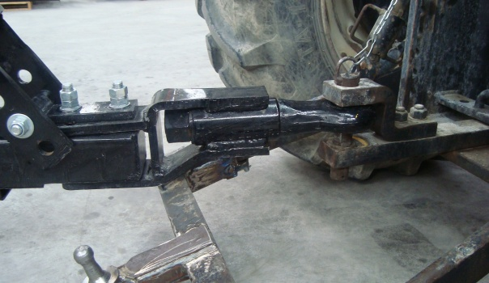
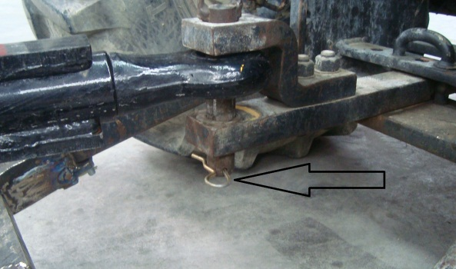
Рисунок 3. Подсоединение буксировочной стрелы
Рисунок 4. Установка штифта буксировочной стрелы

Подсоединение и отсоединение домкратной системы

После подсоединения домкратного механизма, находящегося на буксировочной стреле, к трактору, поверните его против часовой стрелки и отсоедините его (Рисунок 5). Снимите предохранительный штифт и переведите домкрат в горизонтальное положение (Рисунок 6), а затем повторно установите предохранительный штифт и установите в положение готовности к перемещению (Рисунок 7).
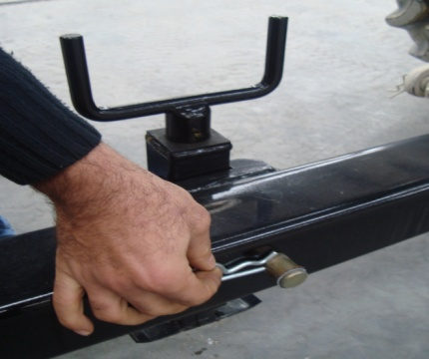
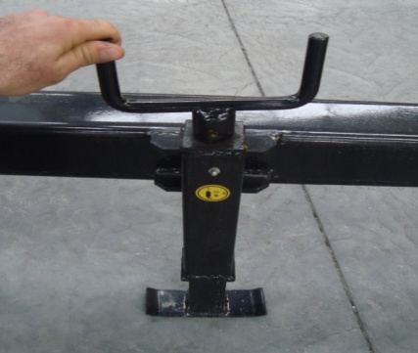
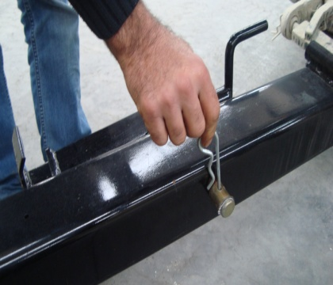
Рисунок 6. Установка домкрата в горизонтальное положение

Рисунок 7. Предохранительный штифт домкрата
Рисунок 5 Домкрат

Установка машины из положения режима перемещения в положение режима работы

Сначала установите колодку под правое колесо машины (Рисунок 8). Отведите назад рычаг, удерживающий предохранительный штифт, установленный в положении режима перемещения, и демонтируйте штифт из гнезда штифта (Рисунок 9). При непродолжительном перемещении вместе с трактором будет обеспечена возможность для установки соединительного штифта в гнездо в положении рабочего режима.
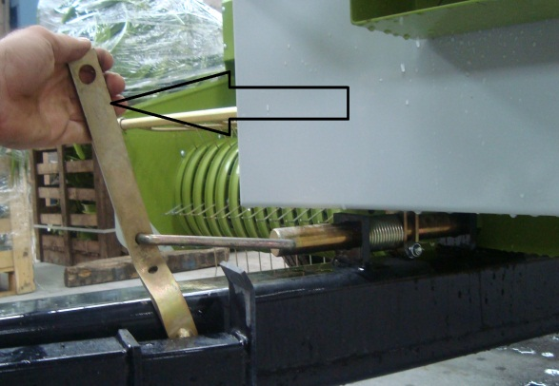
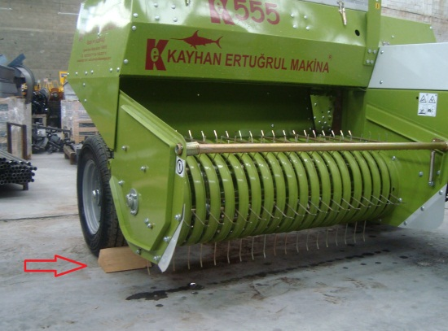
Рисунок 9. Демонтаж предохранительного штифта в положении режима перемещения
Рисунок 8. Машина в положении режима перемещения

Подсоединение вала
Во время подсоединения вала необходимо остановить работу двигателя и вынуть ключ зажигания из машины.
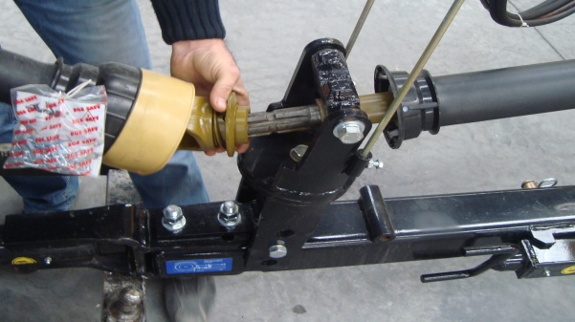
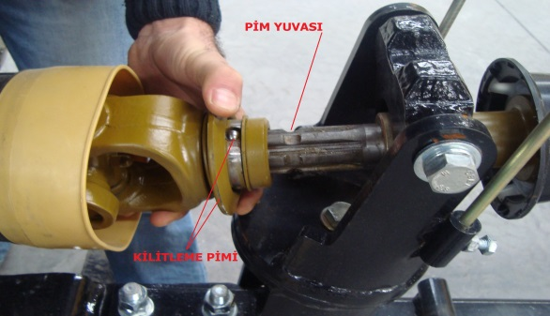
1-) Стационарный вал сначала устанавливается на машину (Рисунок 10). При установке валов потяните стопорные штифты назад (Рисунок 11). После установки освободите стопорные штифты и обеспечьте их фиксацию (должен быть слышен щелчок).
Гнездо штифта

Стопорный штифт
Рисунок 11. Стопорные штифты стационарного вала
Рису 10. Подсоединение стационарного вала к машине

2-) Подсоединение стационарного вала к трактору (Обратите внимание на фиксацию стопорного штифта)
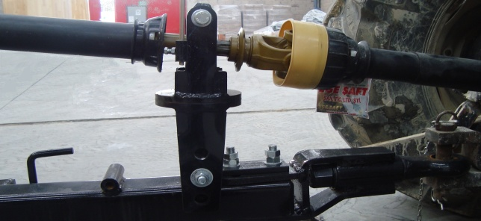
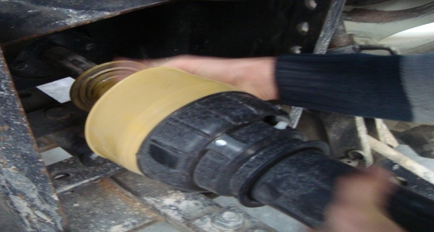

Рисунок 13. Центральная подвеска
Рисунок 12. Подсоединение стационарного вала к трактору
Если центральная подвеска вала не находится в соответствующем положении, необходимо отрегулировать ее положение в соответствии с буксировочной стрелой. В противном случае это может привести к поломке вала и центральной подвески во время работы.

Установка защитных кожухов вала
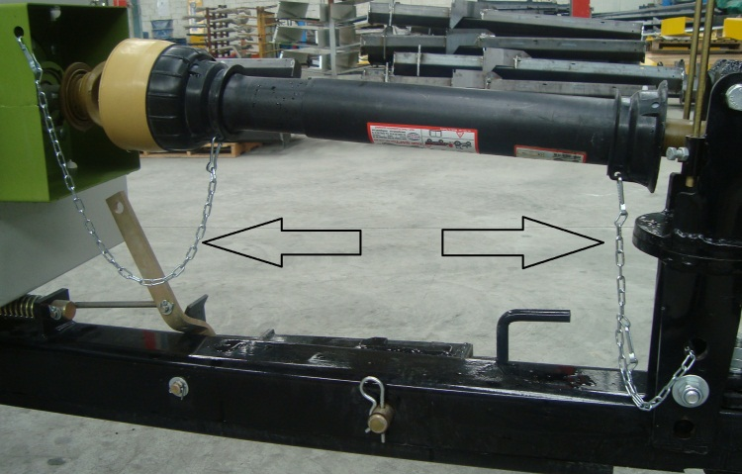
После подсоединения вала необходимо произвести установку защитных цепей вала (Рисунок 14).

Рисунок 14. Установка защитных кожухов валов

Подсоединение гидравлических шлангов
Необходимо демонтировать наружные муфты гидравлических шлангов из гнезд на машине и подсоединить их к охватывающим муфтам на тракторе. При демонтаже необходимо протолкнуть и снять кольцо, находящееся на охватывающей муфте. Во время установки кольцо необходимо протолкнуть вперед и обеспечить его фиксацию в гнезде (Рисунок 15).
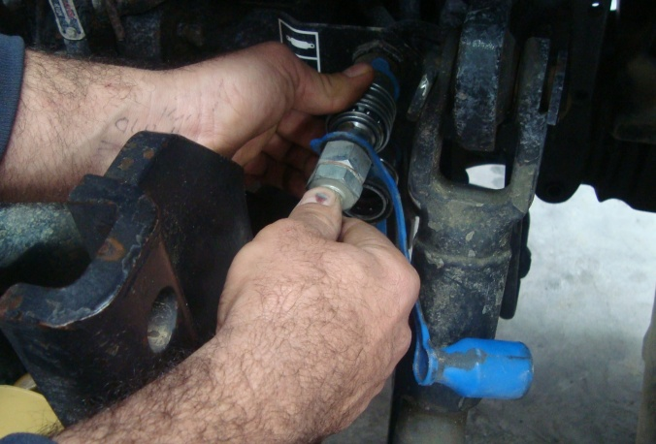

Рисунок 15. Подсоединение гидравлических шлангов к трактору

Подключение электрической системы
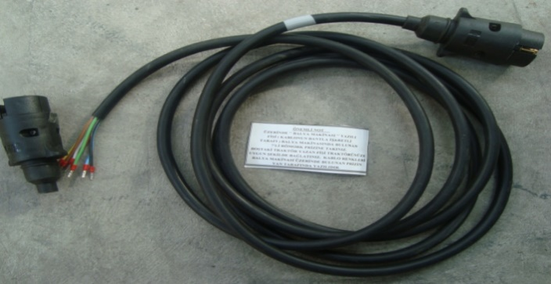
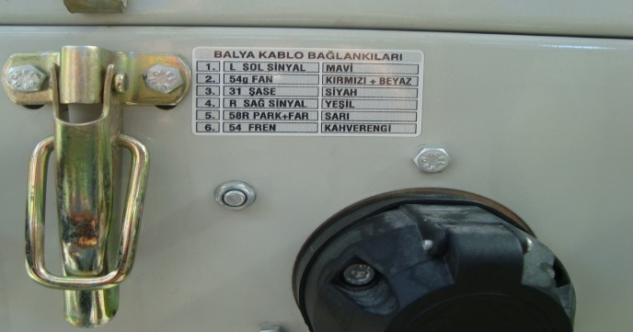
Конец электрического соединения со штепсельной вилкой, предоставленного в комплекте с машиной, необходимо вставить в машину. Другой конец вставляется в трактор при помощи подсоединения, выполняемого уполномоченным сервисным центром согласно предоставленным инструкциям.
Рисунок 16. Разъем электрического подключения
Рисунок 17. Кабель электрического подключения

Надлежащее подсоединение шпагатов к машине
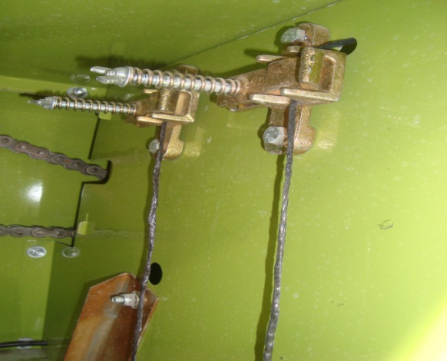
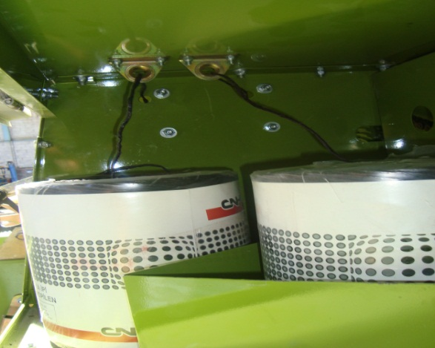
Шпагаты необходимо разместить в шкафу для шпагатов таким образом, чтобы они не спутывались друг с другом, а затем протянуть через прижимные устройства и направить к иглам, протянув через натяжные пружины. При первом подсоединении шпагаты подсоединяются к соединительной точке.

Рисунок 18.
Рисунок 19.

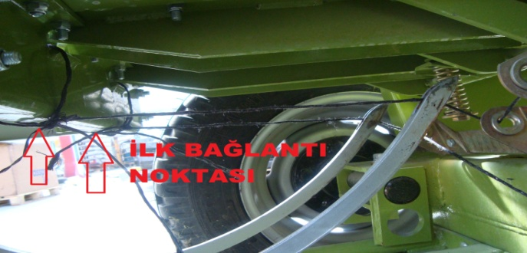
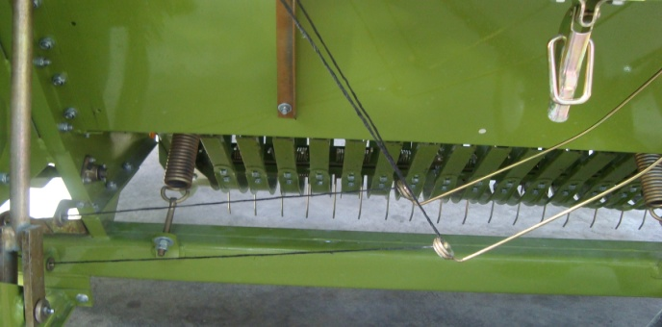

Первая соединительная точка
Рисунок 21
Рисунок 20

Регулировка опорного колеса
Необходимо отрегулировать опорное колесо на ровном месте таким образом, чтобы оно находилось на высоте 22-25 см (Рисунок 22). Опорное колесо должно однозначно иметь указанные для него размеры и высоту. В противном случае, при нарушении этих размеров, машина может претерпеть серьезные повреждения.
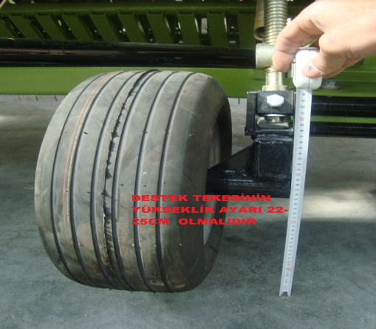

Высота опорного колеса 22-25 см

Рисунок 22. Опорное колесо

Открытие задней крышки
Крышка, через которую осуществляется выпуск готовых тюков, должна открываться полностью параллельно уровню земли.
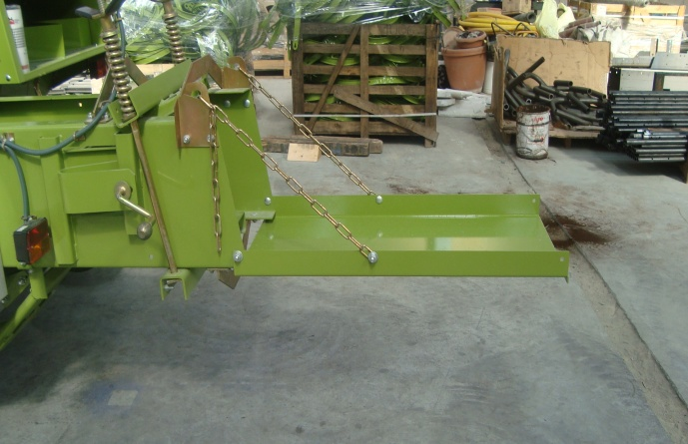

Рисунок 23. Крышка для выхода брикетов

Регулировка опоры системы подборочного устройства
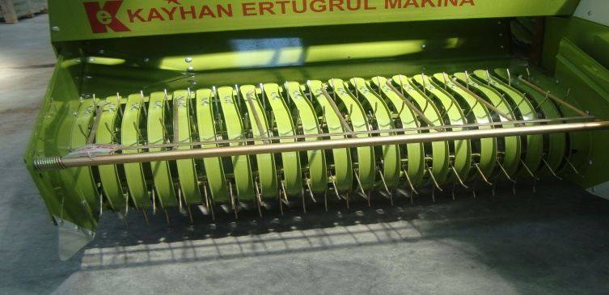
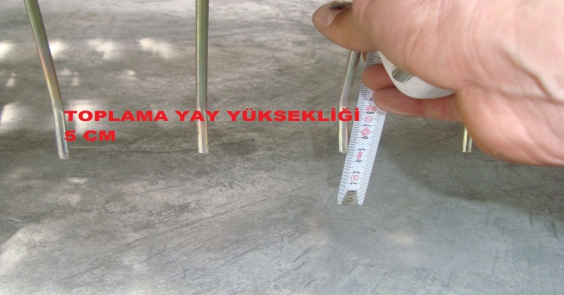
Пружина подборочного устройства должна быть установлена на высоте 5 см (Рисунок 24). Затем в соответствии с высотой пружины подборочного устройства необходимо отрегулировать опорное колесо (Рисунок 26).
Высота пружины подборочного устройства 5 см
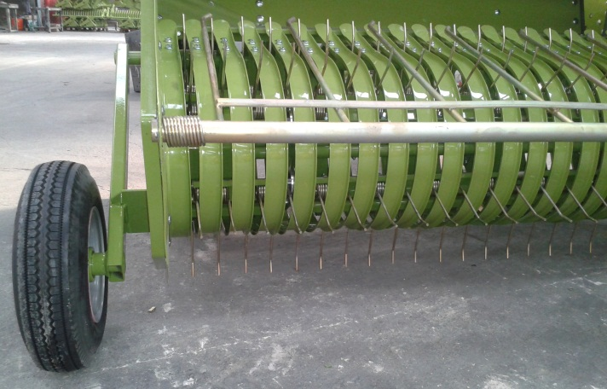
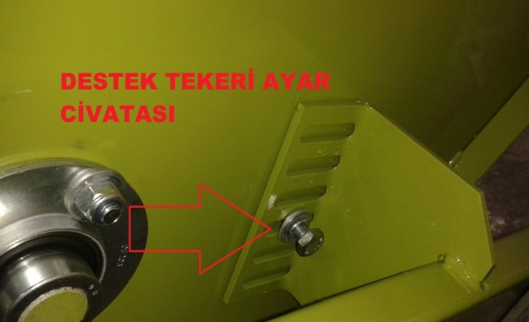
Болт для регулировки опорного колеса
Рисунок 27 Опорное колесо подборочного устройства
Рисунок 26. Болт для регулировки колеса
Рисунок 25. Группа подборочного устройства
Рисунок 24. Высота пружины подборочного устройства

Регулировка формы, веса и высоты тюка
Болт для регулировки опорного колеса
Для выполнения регулировки веса и длины после выпуска первого тюка проводиться контроль размеров и веса 4-го тюка. При несоответствующих показателях длины и веса, выполняется повторная регулировка и контроль длины и веса 8-го тюка. Примечание: Данные регулировочные показатели варьируются при изменении участка проведения работ, поэтому возникнет потребность в повторной установке показателей веса и длины.
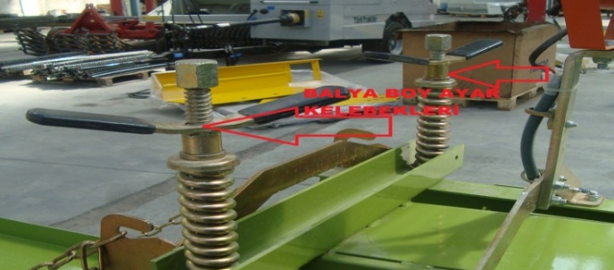
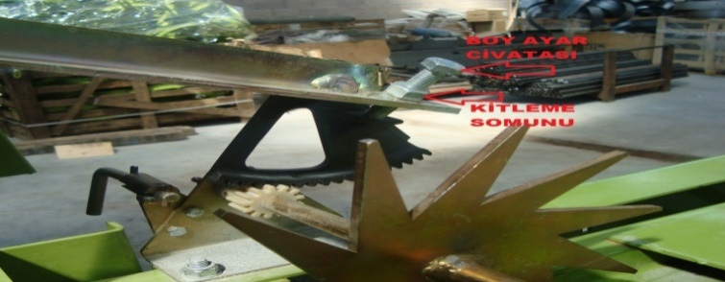
Болт для регулировки длины тюка
Рисунок 28. Зажимные устройства для регулировки длины тюка
Стопорная гайка
Зажимные устройства для регулировки длины тюка
Рисунок 29. Болт для регулировки длины тюка
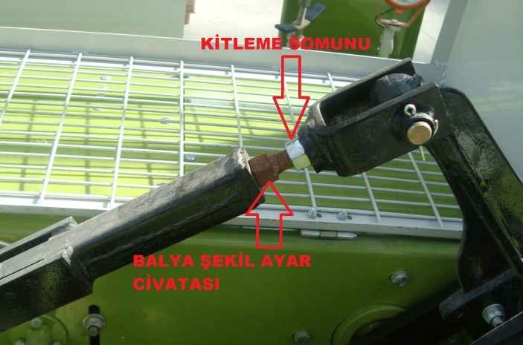
Регулировка формы тюка, как показано на Рисунке 30, осуществляется путем ослабления стопорной гайки, и проведения манипуляций с регулировочным болтом (поворотом вправо или влево).
Стопорная гайка

Болт для регулировки формы тюка

Рисунок 30. Регулировка форма тюка

- После подсоединения машины к трактору во время превышения максимальной скорости и прохождения по пересеченной каменистой местности может наблюдаться ослабление болтов, гаек и шайб, установленных на комплектующих частях и деталях машины. В этом случае машина может претерпевать повреждения и неисправности во время работы. В связи с чем, необходимо проводить ежедневный контроль и регулировку (затяжку) ослабленных болтов и гаек.

